КГУ «Средняя общеобразовательная школа-лицей №23»

Уразбаева Амина, 10 класс
Проектная работа на тему:
«Кредитование: выгодно или нет?»

Секция: прикладная математика
Руководитель: Тумышева З. Т.

Актобе, 2022 г.

Содержание
Введение ………………………………………………………………. | 7-8
Глава I. Виды кредитов……………………………………………….. | 9-19
I.1. Понятие «кредит» .……………………………………………...... | 9
I.2. Формы и виды кредитования .…………………………………... | 10
2.1. Ипотечный кредит ………………………………………….. | 11-12
2.2. Автокредитование ………………………………………….. | 13-14
2.3. Потребительские кредиты …………………………………. | 15-16
2.4. Банковские карточки ……………………………………….. | 17-18
2.5. Рефинансирование …………………………………………. | 19
Глава II. Процедура кредитования | 20-27
II. 1. Механизм кредитования....……………………………………... | 20-24
II. 2. Преимущества и «обратная сторона» кредитования ..……….. | 25
Заключение или Выгодно ли жить в кредит?...................................... | 26-28
Список использованной литературы ………………………………... | 29
Приложения.…………………………………………………………... | 30-34

Эссе.
В своей исследовательской работе я подняла такую проблему, как выяснение выгодности оформления кредита. Данная проблема актуальна не только для меня лично, но и для всей страны. Тема кредитования изучается не одно десятилетие, однако именно сейчас кредитные отношения достигли наибольшего развития.
Целью моей исследовательской работы является: анализ выгодности использования кредитов. Давайте рассмотрим данную проблему с нескольких сторон. Во-первых, кредит-это экономические отношения, при которых одна сторона получает от другой денежные средства, товары или вещи, не запрещенные соответствующим законодательством к передаче, и обещает предоставить возмещение (оплату), или вернуть ресурсы в будущем. Также можно сказать, что кредит - инструмент достижения наших целей. Главными его преимуществами является: скорость получения денег, решение срочных вопросов, возможность вклада в развитие, а также выбор и удобства способов оплаты. На сегодняшний день есть несколько видов кредитования, которые можно выбрать в зависимости от источника и целей. Конечно, это все хорошо, но не стоит забывать об отрицательных сторонах кредитования.
Любой кредит - это получение средств в долг с учётом индивидуальных условий, прописанных в договоре. Однако отсутствие элементарных финансовых знаний не позволяет разобраться в договоре и оценить возможные риски, тем самым приводит к более углубленным проблемам. Если говорить о других недостатках кредитования, то стоит упомянуть: дополнительную нагрузку по финансам, итоговая стоимость товара или услуги становятся значительно больше, а самое главное, что в случае снижения или потери дохода возникают проблемы с выплатами. Другими словами, кредит может стать тяжелым финансовым грузом или загнать в долговую яму.
Из вышесказанного я могу сделать вывод, что всегда нужно ориентироваться по ситуации. Ведь иногда кредит может стать «палочкой-выручалочкой», для этого необходимо грамотно рассчитать ''последствия'' кредита, запланировать их. А может и стать непосильной ношей, когда человек, закрыв глаза, соглашается с непонятными ему и неподъемными условиями выплат в банках.

Абстракт.
Одна из постоянных и главных задач любого государства – обеспечение стабильности денежной системы, причем денежно-кредитная политика это составляющая данной системы. Есть два фактора кредитной сферы: кризисные процессы и кредитные отношения.
Все знают, что деньги должны находиться в обороте, «работать». «Свободные» денежные средства поступают в ссудные капиталы кредитно-финансовых учреждений и «пускаются в дело» отраслей экономики, требующих капиталовложения. Движение этих ссудных капиталов, основанных на сроках, возвратности и платности, и представляет собой кредит.
Кредитная система задействует доходы и сбережения всех слоев населения, предоставляя их как частным лицам, фирмам, организациям, так и правительству. Этим самым регулируется денежное обращение и налаживаются кредитные отношения.
Самым главным элементом экономической науки является кредит. Тема кредитования изучается не одно десятилетие, но всё еще актуальна, так как именно сейчас кредитные отношения достигли наибольшего развития. «В настоящее время речь уже идет не о постоянном увеличении объемов денежных капиталов, предоставляемых в ссуду, но и о расширении субъектов кредитных отношений, а также растущем многообразии самих операций».
Потому думаю, что подрастающему поколению: молодежи, которая достигла 16-17 летнего возраста, необходимо разобрать для себя эту тему кредитования.
Целью моей исследовательской работы является:
- ознакомление с системой кредитования
- изучение алгоритма системы кредитования
- анализ выгодности использования кредитов.
Задачи работы:
- познакомиться с видами кредитов, понятием кредитная ставка
- рассмотреть систему начисления процентов по кредитным ставкам.
Использовала аналитический, сравнительный метод: изучала научно-методическую литературу по исследуемой теме, систематизируя теоретические знания; рассмотрела работу онлайн-калькулятора кредитования.
Гипотеза. В образовании введен новый курс «Основы бизнеса и предпринимательства» для 10-11 классов, где только один час отведен на понятие «кредит» в контексте с видами предпринимательства. В виду «финансовой безграмотности» эффективнее было бы ввести раздел (хотя бы на 5-6 часов), где и разобрать исследуемую мной тему.

Введение.
«Кредит (лат. creditum – заём, лат. credere – доверять) - экономические отношения, при которых одна сторона получает от другой денежные средства, товары/вещи, не запрещённые соответствующим законодательством к передаче, и обещает предоставить возмещение (оплату) или вернуть ресурсы в будущем. Фактически, кредит является юридическим оформлением экономического обязательства.
Кредитные отношения могут выражаться в разных формах: коммерческий кредит, банковский кредит, заём, лизинг, факторинг и т.${д.}^{\left[1\right]}$
Как отдельная форма стоимостных отношений кредит рассматривается в том случае, если высвободившиеся средства одного субъекта не начинают новый воспроизводительный цикл. То есть средства от кредитора (не использующего средства) переходят к заёмщику (субъекту, испытывающему потребность в них).
При этом понятие кредит многозначно: взаимоотношения между кредитором и заёмщиком, «возвратное движение стоимости», движение денежных средств и т.п. По определению британского философа, социолога, экономиста Джона Милля кредит «есть разрешение одному лицу пользоваться капиталом другого лица».
Целью моей исследовательской работы является:
- ознакомление с системой кредитования
- изучение алгоритма системы кредитования
- анализ выгодности использования кредитов.
Задачи работы:
- познакомиться с видами кредитов, понятием кредитная ставка
- рассмотреть систему начисления процентов по кредитным ставкам.
В ходе работы изучала научно-методическую литературу по теме, систематизировала теоретические познания, рассмотрела работу нескольких онлайн-калькуляторов расчета суммы кредитования с указанием переплат, ежемесячных выплат.
Самым главным вопросом работы было выяснить «Выгодно ли оформление кредита?» Если да, то какой вид и на какие цели? Возможно, есть ситуации, когда взять деньги у банка рациональнее, чем копить. В этом я постаралась разобраться в своей работе.

Глава I. Виды кредитов
I.1. Понятие «кредит»
Кредит – финансовые обязательства двух сторон, одна из них выдает наличные или другие ресурсы, а другая – обязуется вернуть данные ресурсы в срок, по принципу платности и возвратности.
Кредит чаще всего предполагает процентное вознаграждение кредитору. Но бывают и беспроцентные кредиты, называемые рассрочкой. Чаще всего, рассрочку предоставляют магазины, застройщики, а также государство в качестве поддержки малого и среднего бизнеса.
Любой кредит – это получение средств в долг с учетом индивидуальных условий, прописанных в договоре. При этом не стоит спешить с подписанием кредитных договоров. Работники банка разъясняют клиенту о его расходах при получении кредита: процентной ставке, комиссию за рассмотрение заявки, ежемесячных платежах, условия частичного или полного досрочного погашения кредита, сумму страхования, сумму переплат. Отсутствие элементарных финансовых знаний не позволяет разобраться в договоре и оценить стоимость кредита. К тому же договор, состоящий из не менее двух листов мелко пропечатанного текста, занимает достаточно времени.
Кредит может стать отличным инструментом в приобретении нужной вещи или услуги.
Основные функции кредита:
- перераспределительная: свободные средства перераспределяются в пользу тех, кто нуждается;
- эмиссионная: вся финансовая система создает кредитные средства;
- стимулирующая: есть возможность развивать производство, не имея собственных средств.

I. 2. Формы и виды кредитования
Кредиты классифицируются по определенным признакам. (приложение1). Так, например, в зависимости от источника и целей направления кредита различают:
- международный: выдается странам, крупным компаниям в рамках государственных проектов
- государственный: выдается государственным предприятиям, организациям малого и среднего бизнеса
- коммерческий: оформляется заёмщикам при заключении товарных сделок по договору рассрочки
- банковский: резервы банков выдаются под проценты физическим и юридическим лицам.
По срокам оплаты различают краткосрочный (сроком до года) и долгосрочный (более года). У каждого вида кредитования свой максимальный срок.
Кредит подразделяется по заёмщику: физическое или юридическое лицо, по ссуженной стоимости кредита: товарный, денежный или товарно-денежный (смешанный).
Виды кредитов:
- Ипотечный
- Кредит под залог недвижимости
- Автокредитование
- Потребительские
- Рефинансирование
- Банковские карточки и др.

2.1 Ипотечный кредит
На данный момент ипотечный кредит – самый распространенный. Оформляется как таковой для улучшения жилищных условий: приобретение квартиры, участка для ИЖС. Приобретаемая недвижимость становится собственностью заемщика c момента приобретения, но документы её передаются на срок кредитования в залог банку. В случае систематических нарушений договора с данной недвижимостью можно и распрощаться.
Отличительной чертой ипотечного кредита является наличие первоначального взноса, так как часть стоимости недвижимости заёмщик оплачивает из собственных средств, на остальную часть выдаётся кредит.
На сегодня данный вид кредитования предлагают коммерческие банки второго уровня и один государственный специализированный банк, реализующий систему жилищных строительных сбережений. Сумма ежемесячного платежа зависит от первоначального взноса, срока кредитования и процентной ставки.
Минимальная процентная ставка на приобретение недвижимости от 3,5% до 5% годовых (тг) сроком от 6 месяцев до 25 лет. Конечно же, условия и сроки, сумма – всё индивидуально: учитывается год постройки, расположение. Если приобретаете новостройку, то на кредит устанавливается два вида ставок: до возведения дома и оформления вашего права собственности (предполагаются большие проценты) и непосредственно, оформление недвижимости в залог банка (проценты меньше, как и при приобретении вторичного жилья).
Конечно, выбор жилья, вида кредита за вами. Но не забывайте: все процентные ставки, показанные банком, ниже 10-15% это реклама. Основные условия кредитования, с которыми вас ознакомят позже, менее выгодны.
Таким же образом обстоят дела и с «минимальным пакетом документов»: он из трёх документов превращается в вереницу 6-8 документов, которые к тому же имеют однодневный срок действия.
С другой стороны, это отличный способ приобрести жильё для людей, которые не могут накопить собственные средства в небольшие сроки, ведь надо учесть и инфляцию, и повышение цен на жильё. Но кредит – намного большая сумма, чем сама стоимость жилья, так как «услуги» кредитования взымаются в первую очередь. Максимальные сроки кредитования 10-25 лет.
При повышенной конкуренции банков многие из них предоставляют «более мягкие» требования: можно оформиться без подтверждения дохода, с поручителем (созаемщиком). Но при этом изменяются условия кредитования: сумма кредита, процентная ставка, срок кредита. Кроме этого, мало кто согласится стать поручителем, ведь он становится равноправным по финансовой ответственности с заемщиком по данному кредиту, с него могут взыскать задолженность по кредиту.
Дополнительно при кредитовании учитывают некоторые характеристики жилья: год постройки, тип перекрытий, состояние. Для этого с заёмщика требуется оценка недвижимости, оформляемая независимым агентством оценки недвижимости. «Идеальный» клиент – гражданин Казахстана в возрасте от 21 года до 48 лет. Однако максимальный срок – чтобы к сроку полного погашения кредита не достигли пенсионного возраста.
За последние годы увеличилось количество ипотечных займов. На 1.10.2022 года показатели объёмов кредита выросли на 13% и составляют 23,1 трлн тг. Объём ипотечного кредитования с начала года вырос на 28,6% и составил почти 5 трлн тенге. Большую часть ипотечного портфеля составляют АО «Отбасы банк» 63%, АО «БанкЦентрКредит» 23%. Концентрация ипотечных кредитов, в основном, в крупных городах республики. Возможность досрочного изъятия пенсионных накоплений для первоначального взноса при приобретении недвижимости оказалась одним из решающих факторов увеличения ипотечных кредитов и повышения цен на жильё.
По данным Государственного кредитного бюро долговая нагрузка населения по ипотечным займам относительно низкая в сравнении с другими странами. Средняя сумма задолженности на одного заемщика около 10 млн тенге.
2.2. Автокредитование
Автокредитование один из залоговых видов кредита. Однако есть некоторые особенности:
1. средства выдаются только на приобретение транспортных средств
2. при приобретении транспорта через автокредитование обязательна узаконенная процедура автострахования.
Несмотря на это автокредит пользуется широким спросом среди населения, дало надежду приобрести заветное авто. Однако для кредита необходимо оформление большого количества документов. При выборе кредитного продукта надо обращать внимание на:
- различие процентной ставки: с подтверждением и без подтверждения дохода;
- страхование;
- отсутствие первоначального взноса;
- проценты комиссий за открытие счёта и перевод;
- возможно онлайн-оформление.
Оформление автокредита доступно для граждан или резидентов Республики Казахстан с постоянной регистрацией возрастом от 22 лет до 63-68 лет на дату полного погашения. Помимо минимального пакета документов: удостоверения личности, справки о доходах необходимы водительское удостоверение и дополнительные документы по требованию банка.
Автокредит можно оформить на покупку новой или подержанной машины как в автосалоне, так в банке. Сотрудники автосалонов могут предложить несколько программ кредитных организаций. Можно сравнить условия и сумму кредита в банке и автосалоне, а затем выбрать наиболее оптимальный вариант.
В автокредитовании предусмотрена и льготная программа, но в ней участвуют не все кредитные организации.
Наиболее выгодны условия автокредита в Халык банке (до 15 млн тг, процентная ставка от 4%), «БанкЦентрКредит» (до 30 млн тг, процентная ставка от 4%), Евразийский банк (до 13,5 млн тг, процентная ставка от 4%). Максимальный срок во всех банках 7 лет.
К плюсам автокредита можно отнести:
- возможность самой покупки автомобиля;
- возможность подачи онлайн-заявки без подтверждения дохода;
- небольшая сумма ежемесячного платежа (зависит от срока кредита);
- несложная процедура оформления.
Недостатки:
- возрастные ограничения;
- максимальная сумма льготной программы автокредитования ограничена;
- в некоторых банках при досрочном погашении требуется оплата суммы «неустойки»;
- оформление автомобиля в залог, если кредит оформлен без подтверждения дохода.
При участии в любой программе автокредитования заёмщику необходимо изучить её правила (условия) и положения. Ведь только при соблюдении правил одобрение автокредита гарантировано.
По данным ПКБ, общий объем автокредитов физических лиц на конец второго квартала 2022 года увеличился на 11% и составляет 367,7 млрд тенге.

2.3. Потребительские кредиты
Кредит, выдаваемый банком или кредитной организацией на личные нужды, называется потребительским. Цели потребительского кредита: покупка мобильных телефонов, мебели, бытовой техники, стройматериалов; оплата медицинских, образовательных, туристических услуг и другое. При оформлении потребительского кредита возможно и предоставление денежных средств, которые заёмщик использует по своему усмотрению. Чаще всего, это не слишком большая сумма. Максимальный срок потребительского кредитования 5 лет, максимальная сумма кредитования 7 млн тг.
Как и при оформлении любого кредита заключается договор с указанием суммы кредита, процентов, сроков и суммы ежемесячного платежа. В данном случае в качестве кредитора может выступать торгово-сервисная или кредитная организация. Но, чаще всего, потребительские кредиты предоставляет банк.
На сегодня потребительские кредиты настолько доступны, что люди не задумываясь приобретают всё, что только «душе угодно». По данным НБ РК за первое полугодие 2022 года население приобрело потребительских кредитов на более 3,6 трлн тенге, на 22% больше, чем за аналогичный период прошлого года. При этом вклады уменьшаются, а расходы увеличиваются. Большая часть займов выдаётся в национальной валюте и пользуется спросом этот вид кредитования в основном в городах. (Приложение 2)
На что чаще берут потребительские кредиты? На приобретение мебели, бытовой техники, оргтехники.
Многие хотя бы раз использовали потребительский кредит и понимают, что банк, в первую очередь, не благотворительная организация, а учреждение, заинтересованное в увеличении своих капиталов. Но, услышав предложение о «беспроцентном» кредите, забывают, как было трудно рассчитаться по предыдущему займу.
Нет такого банка, который будет работать против себя! И, соответственно, нет беспроцентного кредита. Это опять-таки только рекламный ход. Все «проценты» вам сообщат при оформлении договора. В каком виде?...
Чаще всего, сейчас в банках при оформлении «выгодных» кредитов вашу жизнь застраховывают, указывая условия при различных несчастных случаях. И сумма страхования немалая. Это и есть те самые проценты банка.
Еще один вариант: одноразовая комиссия за открытие и обслуживание кредитной линии, за оформление проверки данных клиента.
К тому же в некоторых торгово-сервисных организациях конкретно прописана сумма товара (услуги) при оформлении через кредит и наличными. И, конечно же, стоимость товара в кредит на порядок выше.
Возмещение процента банку может быть «скрыто» в переплате, при суммировании всех ежемесячных выплат.
Конечно же, приобретение бытовой техники, мебели и другого положительно для экономики государства: спрос на производство этих товаров увеличивает пего производство. Но иногда у заёмщиков возникают трудности в погашении кредитной задолженности. Не отрицаю вину самих людей, которые зачастую не могут спланировать свой бюджет, но проценты банка по кредитам высокие и часто скрываемы. Потребитель берет кредит, не вникая в подробности, и, только получив кредит, начинает разбирать договор. А там «всплывают» дополнительные комиссии, о которых даже и не упоминалось.

2.4. Банковские карточки
Одна из последних «фишек» любого банка является кредитная карта. Очень популярна кредитная карта среди тех, кому не хватила n-ная сумма «до зарплаты».
Банковские карты подразделяются на международные (VISA, EuroCard /MasterCard – крупнейшие международные организации, объединившие огромное число кредитных организаций разных стран) и внутренние (по ним предоставляются скидки на авиабилеты, гостиницы, рестораны и прочее). Карты VISA, MasterCard универсальные: они используются как средство оплаты и получения льгот, скидок банков по всему миру.
Банковские карты предлагают при оформлении «зарплатной» карты или кредита, рекламируя их «удобства и преимущества», но можно приобрести и по своему желанию отдельно. В каждом банке есть своя кредитная карта с определенной суммой на счету и условиями ее использования.
Преимущества банковских карт непременно есть:
- при потере карты можно обратиться в банк с просьбой заблокировать и все ваши деньги в сохранности;
- кэшбек (некоторый процент от стоимости товара/услуги, оплаченной картой или QR, возвращается на карту), подарки или бонусы;
- скидки в магазинах, если являешься обладателем карты определенного банка;
- временное (и, конечно, возвратное) использование денег банка.
В последнее время люди привыкли к безналичному способу оплаты и без пластиковой карты или приложения банка в мобильном телефоне уже не обходятся.
Любые услуги оплачиваемы. Также оплачиваемы услуги банка по карте. Каждый банк имеет определенный прейскурант стоимости обслуживания карт с учётом типа карты, набора функций. Чтобы не переплачивать зря нужно выбрать соответствующую карту, запланировав все функции карты.
Если планируется использование карты в основном за рубежом, то лучше выбрать карты VISA (Gold, Classic и др).
Кредитные карты делятся по принадлежности к платежной системе (VISA, MasterСard и др.), по категориям (электронные, привилегированные, классические), по кредитной схеме. Чем выше категория карты, тем больше кредитный лимит. Револьверная кредитная карта обязует клиента погашать часть суммы заимствованных денег ежемесячно, овердрафтная карта – всю сумму в течении одного месяца. Кредитные карты, чаще всего, сроком на 3-5 лет.
Льготный период – период для погашения кредита без оплаты суммы за использование кредита (опять-таки проценты банка) – способ привлечения клиенток к использованию кредитных карт. Максимальный льготный период 2 месяца.
Кредитная карта – это своеобразная форма потребительского кредита. При сравнении потребительского кредита и кредитной карты на более значимую сумму, то использование потребительского кредита предпочтительнее и выгоднее. Однако при использовании небольших кредитов на потребительские цели, целесообразно иметь и использовать кредитную карту. В этом случае не придется каждый раз обращаться в банк, оформлять договора, ожидать результата одобрения. Главное, не превышать сумму кредита и не выходить на просрочку.

2.5. Рефинансирование
Рефинансирование – это объединение (перевод) одного или нескольких кредитов в один кредит в другом банке на более выгодных условиях. То есть для погашения имеющихся кредитов берется другой кредит. Рефинансировать кредиты возможно и в том же банке, где имеются кредиты.
При рефинансировании возможно:
- уменьшить процентную ставку;
- срок и размер ежемесячного платежа;
- объединение (уменьшение количества) кредитов;
- в некоторых случаях, получение дополнительных средств
Сама процедура рефинансирования заключается в следующем:
- заёмщик находит банк с подходящей ему программой рефинансирования;
- подается заявка на рефинансирование с указанием суммы и срока;
- предоставляются документы (удостоверение личности, договора и справки по кредитам, планируемым на рефинансирование);
- по итогу положительного ответа на запрос между банком и заёмщиком составляется договор с выдачей нового графика погашения кредита.
Банком выделяется сумма, необходимая на покрытие старых кредитов.
Всегда ли выгодно рефинансировать несколько кредитов? Не всегда это выгодно с ипотечными или залоговыми кредитами, так как залоговое имущество нужно «перевести» в другой банк, а также оформление страхования – опять-таки деньги. Не рефинансируют кредит, взятый в МФО, - банки категорично не работают с микрозаймами.
Не выгодно рефинансировать если кредит оплачивается большую часть срока и аннуитетным (каждый месяц одинаковую сумму) способом. В данном случае, основную часть процентов банку заёмщик уже выплатил. При рефинансировании надо самим учесть оформление оценки недвижимости или авто, оплаты регистраций.

Глава II. Процедура кредитования
II. 1. Механизм кредитования
Самый важный термин «процент». Процент – сумма, которая выплачивается одним лицом (заёмщиком) другому лицу (кредитору) за предоставление денежных средств во временное пользование.
Уровень процента зависит от соотношений спроса и предложения на рынке и выражается в процентной ставке – отношение процента к денежной ссуде (в расчете на год).
Существует система процентных ставок.
1. Ставки денежного рынка используются при краткосрочных ссудах между кредитно-финансовыми или государственными институтами. Это официальная учетная ставка, ставки казначейских векселей и т.п.
2. Ставки процента по банковским операциям с небанковскими заёмщиками и кредиторами (кредиты, депозиты).
Ставки процента делятся на краткосрочные и долгосрочные. Также существует плавающая процентная ставка – ставка процента по среднесрочным и долгосрочным формам кредитования, ее величина не на весь срок кредита, а может быть пересмотрена между сторонами в зависимости от рыночной конъюктуры и темпа инфляции.
Постараемся разобрать механизм кредитования на примерах.
Пример 1. В среднестатистической семье сломался телевизор и не подлежит ремонту. Семья решила приобрести новый. Исходя из отсутствия возможности приобрести за наличный расчет, решают оформить телевизор в кредит. Есть два варианта: оформить потребительский кредит наличными деньгами и самим приобретать в любом магазине или сразу в магазине оформлять товарный потребительский кредит.
Рассмотрим второй вариант. Телевизор выбран, остается дело за малым – оформить кредит. Здесь опять предоставляется, чаще всего, выбор: менеджеры нескольких банков предлагают различные условия кредитования.
Плюсы: - оформляется кредит сразу на месте;
- необходимость только удостоверения личности;
- оформление с подтверждения «родственных или других отношений» трёх доверенных лиц.
Именно эти три «жирных» плюса играют весомую роль при решении оформления кредита.
Но помните, когда говорят кредит, то обязательно подразумеваются проценты банка. Хотя, когда основная часть выполнена (собраны документы, заявка подана и уже есть одобрение банка), то тяжело распрощаться с мыслью об оформлении кредита. Ты начинаешь грезить приобретением «долгожданной вещи».
Оформив кредит, получив желаемое, человек начинает «копание» в деталях кредита. Нет такой кредитно-финансовой организации, которая одалживая деньги, не предполагает получить сверх заимствованной суммы, за пользование. Это и есть проценты.
Также надо учесть способ оплаты: аннуитетный или дифференцированный.
Аннуитетный способ оплаты очень распространен. При аннуитете размер ежемесячных платежей не изменяется на весь период кредитования. Особенность в том, что сначала почти полностью ежемесячный платеж покрывает только сумму процентов банка, а основной долг погашается минимально. Банк получает свои проценты авансом, подстраховывая себя. Досрочное погашение не даёт ощутимых результатов экономии, если только не сокращать срок страхования.
При использовании дифференцированного способа сумма ежемесячных платежей постепенно уменьшается. Этот способ намного экономичнее: задолженность по основному долгу погашается равномерно, проценты начисляются только на сумму сверх фиксированной суммы, при досрочном погашении переплат меньше. (Приложение 3)
Пример 2. Семья из 5 человек, трое из которых несовершеннолетние дети. Супруги работают и их общий доход составляет 390 тыс. тенге. Уже более 7 лет они проживают на квартире с арендной платой 80 тыс. тенге в месяц. Взрослые хотят приобрести жильё под ипотечный кредит.
Данный выбор – выбор ипотеки – не простая задача. При подборе выгодных программ ипотеки нужно иметь полноценную информацию, всесторонне изучить все детали. Самое главное, оценить свои финансовые возможности – справитесь ли со своевременной ежемесячной оплатой. При оценке финансовых возможностей надо учесть, что есть еще дополнительные расходы, не указываемые банком, за не выполняемые банком услуги. Так, например, траты на заверение нотариусом справок, заявлений, копий документов, стоимость оценки недвижимости, страхование жизни. Возможны траты на риелтерские услуги при поиске недвижимости. Если, предложенную риелтором квартиру, вы приобретаете, то оплачиваете ему не менее 1% от стоимости квартиры.
Потому надо выбирать тщательно и компанию-застройщика, если приобретаете новостройку, и сравнить цены и все параметры соответствующих объектов рынка недвижимости.
В основном, банки предоставляют кредиты на недвижимость либо при наличии накопительного счёта именно в этом банке с пороговым капиталом и сроком давности, либо при наличии не менее 30% первоначального взноса от стоимости недвижимости (если новостройка) или 50% (при приобретении вторичного жилья).
Итак, наша среднестатистическая семья запланировала ипотечный кредит. Единственный доход семьи – заработная плата. Сбережений нет, так как основная часть дохода идёт на повседневные расходы: продукты питания, проезд, приобретение вещей первой необходимости, а также выплату кредита за приобретенные бытовые приборы.
Минимальная стоимость двухкомнатной квартиры в городе Актобе в районе Жилгородка составляет 9 800 000 тенге. Данная семья может отложить в месяц максимально 100 000 тенге. Таким образом, за год семья отложит 1 200 000 тенге, то есть почти $\frac{1}{8}$ стоимости квартиры. Если деньги откладывать будут на депозит в банке, где начисляется 10 процентов годовых, то к концу шестого года депозита на счету будет сумма 10 184 605 тенге.
Как будут обстоять дела при оформлении ипотеки? Воспользуемся онлайн-калькулятором. Возьмем для сравнения три банка: «Отбасы банк», «Халык банк» и «БанкЦентрКредит».
Предположим, заёмщик найдёт первоначальную сумму 300 000 тенге, планирует оформить кредит в 9 800 000 тенге максимально на 10 лет. Начальные данные для калькуляторов кредита всех рассматриваемых банков брали одинаковые.
На данный момент в этом банке по нашему запросу работает только одна ипотечная программа. Остальные либо временно приостановлены, либо и вовсе не рассматриваются в виду своей нерентабельности. (Приложение 4)
Исходя из расчётов по данной программе кредитования, мы видим, что срок кредитования может быть изменен в сторону увеличения.
Минимальные переплаты по предложенным программах и суммы ежемесячных платежей составляют:
- «Халык банк» 5,5 млн тенге 206 072 тг.
- «БанкЦентрКредит» 7,5 млн тенге 141 845 тг.
- «Отбасы банк» 2,0 млн тенге 95 000 тг.
Но это только предварительный подсчёт. А платить придётся 10 лет! Кроме этого, дети подрастают, возрастают их потребности и в прогрессии возрастают расходы. Хватит ли финансов? В состоянии ли вы погасить кредит без просрочек или раньше срока?....
Единственно радует, что во всех онлайн-калькуляторах прописано «Расчет калькулятора является предварительным, полные условия по платежам будут предоставлены банком после заключения договора». И, действительно, при оформлении кредита до его подписания суммы достаточно рознятся.

В стоимость кредита входят различные явные и скрытые комиссии, услуги по рассмотрению и оформлению, которые оплачивать будет заёмщик. При этом основная часть возвращаемых заёмщиком средств поступает непосредственно кредитору, а оставшаяся – третьим лицам.
Реальная стоимость кредита:
1 | Процентная ставка
2 | Комиссия за обязательство
3 | Комиссия за управление
4 | Страховая премия
5 | Различные сборы
Если один из супругов рассматриваемой нами семьи вдруг останется без работы и, как следствие, доход семьи уменьшится, то на плечи второго взвалится «тяжелая ноша». Если возникнут просрочки по выплатам кредита, то начнутся начисления пени. При длительных просрочках возможно наложение штрафных санкций на счета: вы не сможете использовать свои средства. При самом плохом раскладе дел, вы лишаетесь имущества, документы на которое находятся в банке.
Возможно ли самостоятельно рассчитать ежемесячный платеж? При расчетах финансовых возможностей надо не забывать, что по мнению специалистов ежемесячные выплаты не должны превышать 40% общего дохода семьи. Можно предварительно рассчитать сумму по следующей расчетной формуле $P=S∙\frac{r∙{(1+r)}^{n}}{{(1+r)}^{n}-1}$, где Р - аннуитетный платеж по кредиту, S – запрашиваемая сумма займа, r – процентная ставка (в месяц), n – срок кредита в месяцах.

II. 2. Преимущества и «обратная сторона» кредитования
Как таковой кредит не плохо, не хорошо. Кредит – инструмент достижения наших целей. Станет ли он тяжелым финансовым грузом, загонит в долги или легким решением поставленной цели зависит от разумности использования кредита.
Рассмотрим плюсы и минусы кредитования:
Преимущества | Недостатки
Скорость получения денег, нужной суммы (инфляция) | Ошибочное мнение, что это «легкие» деньги
Решение срочных вопросов (лечение) | Приобретается всё и даже много лишнего
Возможность вклада в развитие (образование, малый бизнес) | Дополнительная нагрузка по финансам
Стабильность, фиксированность, безопасность сделки | Итоговая стоимость товара/услуги значительно больше
Доступность всем слоям населения (многие виды кредитования) | Сложность для самостоятельного подетального разбора
Возможность досрочного полного или частичного погашения | Обязательное наличие залога или поручителя (некоторые виды кредитования)
Выбор и удобства способов оплаты | В случае снижения или потери дохода возникают проблемы
Многие считают, что взять кредит всегда выгоднее. Однако, при некоторых условиях, «разложив всё по полочкам», приходишь к выводу, что арендовать жильё выгоднее, чем приобретать в кредит. НО!!! Только вы, зная свои возможности и ситуацию, можете решить, лучше ли брать кредит и в каком случае.

Заключение или Выгодно ли жить в кредит?
Понятие выгоды при оформлении кредита индивидуально. Так, например, выгоднее оформить кредит на недвижимость при заработной плате 150000-250000 тенге. Во-первых, мы не в силах регулировать рост цен на недвижимость и инфляцию. Во-вторых, с годами актуальность приобретения исчерпается.
Чтобы обезопасить себя и свой займ, надо придерживаться некоторых правил:
- ответьте сами себе: настолько ли необходима эта покупка вам? Взвесив всё, возможно, вы придёте к выводу, что можно обойтись.
- оцените источники оплаты кредита, дополнительные варианты на форс-мажорные случаи;
- сумма ежемесячного платежа по всем кредитам не должна составлять более 40% общего семейного дохода;
- перед оформлением кредита рассмотрите несколько вариантов займа в разных банках;
- избегайте просрочек, которые влекут за собой ещё большую вереницу ненужных доплат, а в худшем случае, вовсе лишиться возможности оформлять кредиты;
- помните, что любые долговые обязательства, оформленные официально, подлежат взысканию.
Однако не стоит слишком увлекаться кредитами:
- плохо иметь долги (ощущение долга не даст возможности преуспевать);
- срок погашения кредита лишает спокойствия, постоянный стресс;
- улучшения качества жизни должны идти по нарастающей, то есть приобретение должно стать наградой за успех;
Научитесь не втягиваться в «долговую яму», экономить и вы ощутите «чувство изобилия». А любой кредит, это своеобразный кнут, который постоянно держит вас в напряжении.
Жизнь без единого кредита, долга удаётся только единицам! Сказать однозначно, что кредит – зло, никак нельзя! Иногда кредит может стать той самой «палочкой-выручалочкой». Необходимо грамотно рассчитать «последствия» кредита, запрогнозировать, запланировать их. Зачастую необдуманный кредит становится ярмом, обрекающим на существование.
Для саморефлексии предлагается честно ответить на вопросы теста «Нужно ли брать деньги у банка?»
1. Послужит ли эта покупка улучшению качества жизни в будущем и поможет ли достичь важных для меня целей? да - 1 балл, не знаю - 0 баллов
2. Смогу ли я соблюдать долговые обязательства без потери уровня жизни?
да - 1 балл, нет - 0 баллов
3. Если я потеряю платежеспособность, смогу ли я выполнять кредитные обязательства на протяжении одного года? да - 1 балл, не знаю - 0 баллов
4. Полностью ли я разобрался в условиях кредитного предложения?
да - 1 балл, не думаю - 0 баллов
5. Банк, который предлагает мне деньги, достаточно надежный?
да - 1 балл, не знаю - 0 баллов
Если вы набрали меньше 4 баллов, то Вам и не стоит брать займ. Необходимо определить пункты, требующие проработки до принятия решения об оформлении кредита.
Совет от банка: Выгода по любому кредиту обусловлена финансовой грамотностью заемщика, умением планировать бюджет и следовать ему. Как правило, проблемы возникают от недостатка знаний, реже – по иным обстоятельствам.

Был проведен опрос: «Ваше отношение к кредитам» из четырех вопросов (Приложение 5):
1. Взяли бы Вы кредит в банке? – Большая часть опрошенных ответила, что только в крайних случаях и лишь 10% отказались бы от взятия кредита при любых обстоятельствах.
2. Предпочтение в виде кредитования. – 54% опрошенных предпочли бы оформить ипотеку, если будут оформлять кредит.
3. Банк, вызывающий наибольшее доверие. – Четверть опрошенных считают «Отбасы банк» более надежным банком. Ни один из предложенных банков не считают «вызывающим доверие» 43% опрошенных.
4. Выгодно ли использование кредита? – 57% считает невыгодным оформлять кредиты.

Список использованной литературы.
- Кредит — Википедия (wikipedia.org)
- Деньги, Кредит, Банки. - Белоглазова Г.Н., Учебник, 2009 г.
- Общая теория денег и кредита. Жуков Е.Ф., Учебник для студентов высших учебных заведений, 2006 г.
- Деньги, кредит, банки. Учебник под ред. О.И. Лаврушина. - 2-е изд., перераб. и доп. - М.: Финансы и статистика, 2000. - 464 с.
- Е.Н. Рудская. Финансы и кредит. Учебное пособие. Ростов на Дону, Феникс 2008, 2008 г.
- http://kreditultra.ru
- http://www.creditorus.ru/glossary/credit.php
- https://realty.rbc.ru/news/60198d4b9a79473f5bd02824

Приложение 1
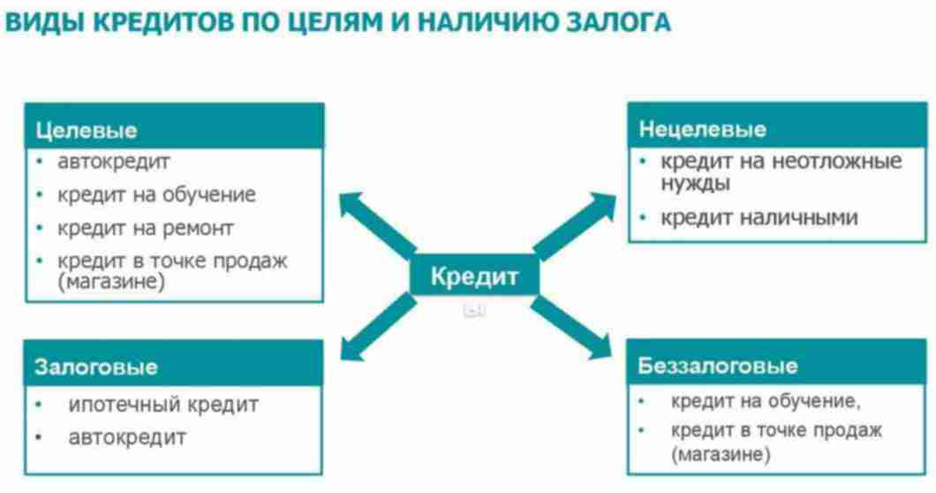

Виды кредитов и займов по сроку оформления

Приложение 2
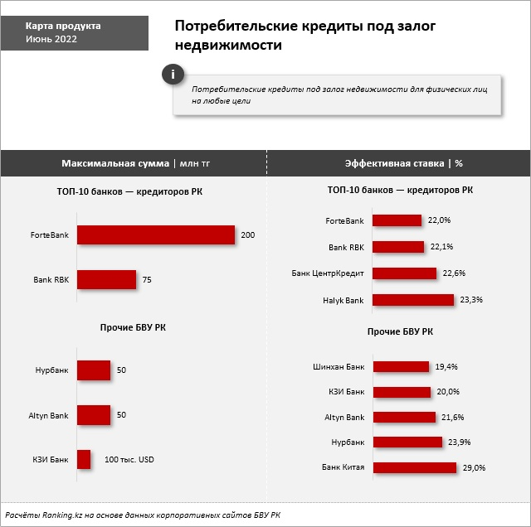
Приложение 3
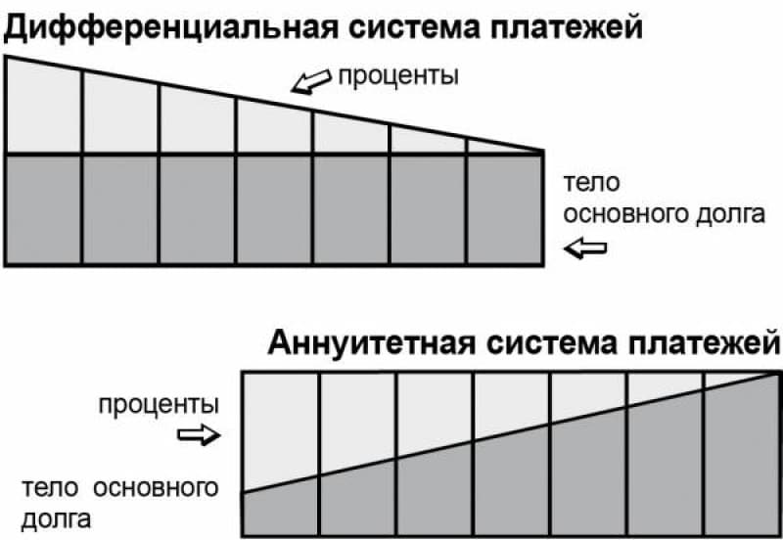
Приложение 4
«Халык банк»

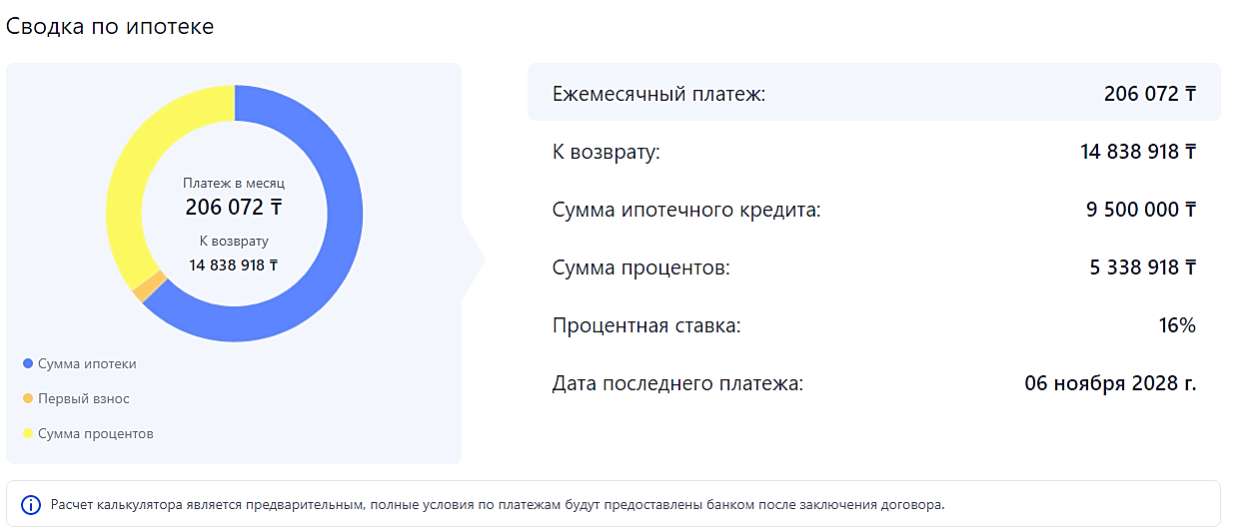

«БанкЦентрКредит»

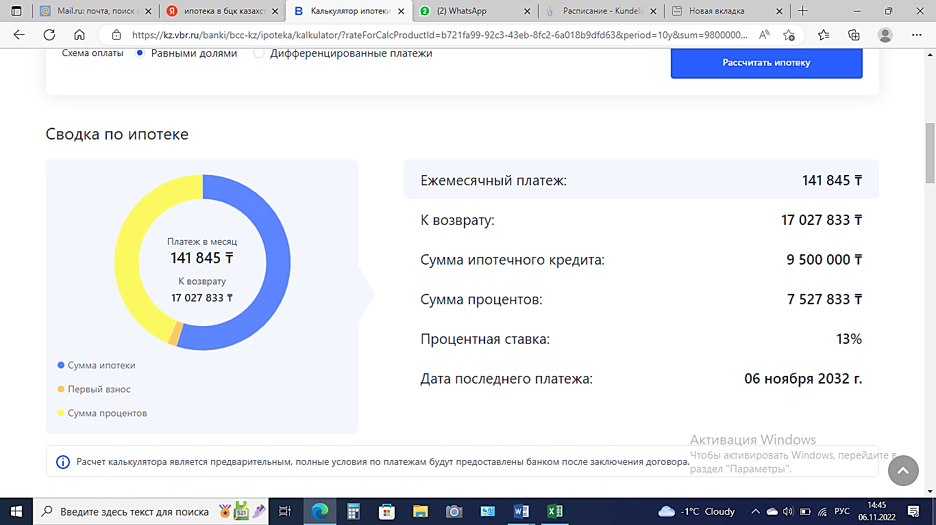

«Отбасы банк»

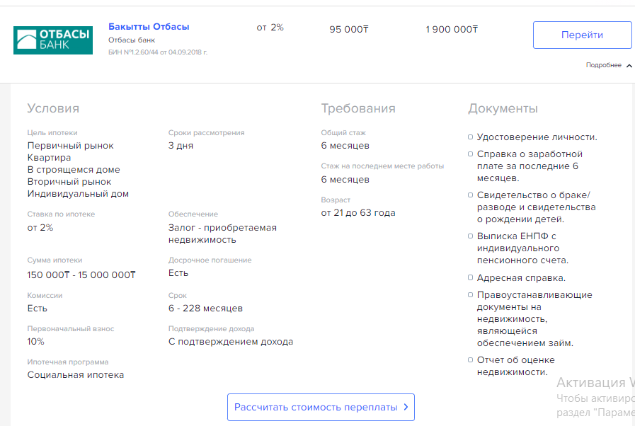

Приложение 5
Результаты опроса «Ваше отношение к кредитам»
- Взяли бы Вы кредит в банке?
- Предпочтение в виде кредитования
- Банк, вызывающий наибольшее доверие
- Выгодно ли использование кредита?

